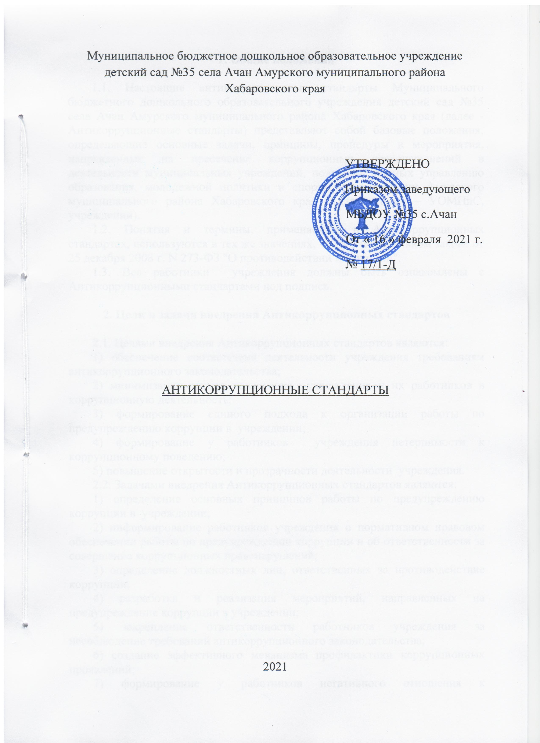

1. Общие положения

1.1. Настоящие антикоррупционные стандарты Муниципального бюджетного дошкольного образовательного учреждения детский сад №35 села Ачан Амурского муниципального района Хабаровского края (далее - Антикоррупционные стандарты) представляют собой базовые положения, определяющие основные задачи, принципы, процедуры и мероприятия, направленные на пресечение коррупционных правонарушений в деятельности муниципальных учреждений, подведомственных управлению образования, молодежной политики и спорта администрации Амурского муниципального района Хабаровского края (далее также – УОМПиС, учреждений).
1.2. Понятия и термины, применяемые в Антикоррупционных стандартах, используются в тех же значениях, что и в Федеральном законе от 25 декабря 2008 г. N 273-ФЗ "О противодействии коррупции".
1.3. Все работники учреждения должны быть ознакомлены с Антикоррупционными стандартами под подпись.

2. Цели и задачи внедрения Антикоррупционных стандартов

2.1. Целями внедрения Антикоррупционных стандартов являются:
1) обеспечение соответствия деятельности учреждения требованиям антикоррупционного законодательства;
2) минимизация рисков вовлечения учреждения и их работников в коррупционную деятельность;
3) формирование единого подхода к организации работы по предупреждению коррупции в учреждении;
4) формирование у работников учреждения нетерпимости к коррупционному поведению;
5) повышение открытости и прозрачности деятельности учреждения.
2.2. Задачами внедрения Антикоррупционных стандартов являются:
1) определение основных принципов работы по предупреждению коррупции в учреждении;
2) информирование работников учреждения о нормативном правовом обеспечении работы по предупреждению коррупции и об ответственности за совершение коррупционных правонарушений;
3) определение должностных лиц, ответственных за противодействие коррупции;
4) разработка и реализация мероприятий, направленных на предупреждение коррупции в учреждении;
5) закрепление ответственности работников учреждения за несоблюдение требований антикоррупционного законодательства;
6) создание эффективного механизма профилактики коррупционных проявлений;
7) формирование у работников негативного отношения к коррупционным проявлениям, а также навыков антикоррупционного поведения.

3. Основные принципы антикоррупционной
деятельности в учреждении

Антикоррупционная деятельность учреждения основывается на следующих принципах:
1) принцип соответствия политики организации законодательству Российской Федерации и общепринятым нормам права - соответствие реализуемых антикоррупционных мероприятий Конституции Российской Федерации, заключенным Российской Федерацией международным договорам, законодательству Российской Федерации и иным нормативным правовым актам, применимым к учреждению;
2) принцип личного примера руководства - ключевая роль руководителя учреждения в формировании культуры нетерпимости к коррупции и создании внутриорганизационной системы предупреждения и противодействия коррупции;
3) принцип вовлеченности работников - информированность работников учреждения о положениях антикоррупционного законодательства и их активное участие в формировании и реализации антикоррупционных стандартов и мероприятий;
4) принцип соразмерности антикоррупционных процедур риску коррупции - разработка и выполнение комплекса мероприятий, позволяющих снизить вероятность вовлечения учреждения, ее руководителей и работников в коррупционную деятельность, осуществляются с учетом существующих в деятельности данного учреждения коррупционных рисков;
5) принцип эффективности антикоррупционных процедур - применение в учреждении таких антикоррупционных мероприятий, которые имеют низкую стоимость, обеспечивают простоту реализации и приносят значимый результат;
6) принцип ответственности и неотвратимости наказания - неотвратимость наказания для работников вне зависимости от занимаемой должности, стажа работы и иных условий в случае совершения ими коррупционных правонарушений в связи с исполнением трудовых обязанностей, а также персональная ответственность руководителя учреждения за реализацию антикоррупционных стандартов;
7) принцип открытости хозяйственной и иной деятельности - информирование контрагентов, партнеров и общественности о принятых в организации антикоррупционных стандартах;
8) принцип постоянного контроля и регулярного мониторинга - регулярное осуществление мониторинга эффективности внедренных антикоррупционных стандартов и применяемых антикоррупционных мероприятий, а также контроля за их исполнением.

4. Область применения Антикоррупционных стандартов
и круг лиц, подпадающих под их действие

Антикоррупционные стандарты распространяются на всех работников учреждения, находящихся с ним в трудовых отношениях, вне зависимости от занимаемой должности и выполняемых трудовых обязанностей.

5. Обязанности работников учреждения,
связанные с противодействием коррупции

В трудовые договоры работников учреждения включаются следующие обязанности, связанные с противодействием коррупции:
1) соблюдать требования антикоррупционных стандартов, иных локальных нормативных актов учреждения в сфере противодействия коррупции;
2) воздерживаться от совершения и (или) участия в совершении коррупционных правонарушений в интересах или от имени учреждения;
3) воздерживаться от поведения, которое может быть истолковано окружающими как готовность совершить или участвовать в совершении коррупционного правонарушения в интересах или от имени учреждения;
4) принимать меры по предотвращению и урегулированию конфликта интересов, в том числе в порядке, установленном положением о предотвращении и урегулировании конфликта интересов в учреждении, сообщать работодателю о возникновении личной заинтересованности, которая приводит или может привести к конфликту интересов, и представлять декларацию о конфликте интересов;
5) незамедлительно уведомлять работодателя обо всех случаях обращения к нему каких-либо лиц в целях склонения его к совершению коррупционных правонарушений в порядке согласно приложению к настоящим Антикоррупционным стандартам;
6) оказывать правоохранительным органам содействие в выявлении и расследовании фактов коррупции, предпринимать необходимые меры по сохранению и передаче в правоохранительные органы документов и информации, содержащей данные о коррупционных правонарушениях.

6. Должностные лица учреждения, ответственные
за реализацию Антикоррупционных стандартов

6.1. Внедрение Антикоррупционных стандартов и реализацию предусмотренных ими мер по противодействию коррупции в учреждении обеспечивают руководитель учреждения, а также должностные лица учреждения, ответственные за противодействие коррупции (далее также - ответственные должностные лица).
6.2. Руководитель учреждения несет персональную ответственность за реализацию в учреждении Антикоррупционных стандартов.
6.3. Руководитель учреждения, исходя из стоящих перед учреждением задач, специфики деятельности, штатной численности, организационной структуры учреждения, определяет должностных лиц учреждения, ответственных за противодействие коррупции.
6.4. Ответственные должностные лица непосредственно подчиняются руководителю учреждения.
6.5. В трудовые договоры ответственных должностных лиц включаются следующие обязанности:
1) разрабатывать и представлять на утверждение руководителю учреждения проекты локальных нормативных актов учреждения, направленные на реализацию мер по предупреждению коррупции в учреждении (антикоррупционные стандарты, положение о предотвращении и урегулировании конфликта интересов, кодекс этики и служебного поведения работников, план реализации антикоррупционных мероприятий и др.);
2) осуществлять мониторинг законов и иных нормативных актов Российской Федерации и края, правовых актов органов исполнительной власти края в сфере противодействия коррупции в целях актуализации локальных нормативных актов учреждения по вопросам противодействия коррупции;
3) проводить контрольные мероприятия, направленные на выявление коррупционных правонарушений работниками учреждения;
4) проводить оценку коррупционных рисков учреждения;
5) осуществлять прием, регистрацию и предварительное рассмотрение уведомлений о факте обращения в целях склонения работника к совершению коррупционных правонарушений, поданных на имя руководителя учреждения;
6) осуществлять прием, регистрацию и предварительное рассмотрение уведомлений о возникновении личной заинтересованности, которая приводит или может привести к конфликту интересов, и деклараций о конфликте интересов, поданных на имя руководителя учреждения;
7) оказывать содействие уполномоченным представителям контрольно-надзорных и правоохранительных органов при проведении ими проверок деятельности учреждения по вопросам предупреждения и противодействия коррупции;
8) оказывать содействие уполномоченным представителям правоохранительных органов при проведении мероприятий по пресечению или расследованию коррупционных преступлений, включая оперативно-розыскные мероприятия;
9) направлять в правоохранительные органы информацию о случаях совершения коррупционных правонарушений, о которых стало известно учреждению;
10) осуществлять антикоррупционную пропаганду, организацию обучающих мероприятий по вопросам профилактики и противодействия коррупции в учреждении и индивидуальное консультирование работников учреждения;
11) ежегодно проводить оценку результатов антикоррупционной работы и подготовку отчетных материалов руководству учреждения.

7. Мероприятия, направленные на предупреждение
коррупции в учреждении

7.1. В организации реализуются следующие мероприятия, направленные на предупреждение коррупции:
1) разработка и утверждение локальным нормативным актом организации кодекса этики и служебного поведения работников учреждения;
2) проведение оценки коррупционных рисков учреждения в соответствии с рекомендациями по порядку проведения оценки коррупционных рисков в учреждении, утвержденными Министерством труда и социальной защиты населения Российской Федерации;
3) разработка и утверждение локальным нормативным актом учреждения положения о предотвращении и урегулировании конфликта интересов в учреждении;
4) включение в трудовые договоры работников учреждения обязанностей, связанных с противодействием коррупции;
5) введение процедуры уведомления работодателя о фактах обращения в целях склонения работника к совершению коррупционных правонарушений, разработка и утверждение локальным нормативным актом учреждения порядка рассмотрения таких уведомлений;
6) ежегодное ознакомление работников учреждения под подпись с локальными нормативными актами учреждения, регламентирующими вопросы противодействия коррупции в учреждении;
7) проведение для работников учреждения обучающих мероприятий по вопросам противодействия коррупции;
8) организация индивидуального консультирования работников по вопросам применения (соблюдения) локальных нормативных актов учреждения, регламентирующих вопросы противодействия коррупции в учреждении;
9) подготовка, представление руководителю учреждения и размещение на официальном сайте учреждения отчетных материалов о проводимой работе и достигнутых результатах в сфере противодействия коррупции.
7.2. Реализация мероприятий по предупреждению коррупции в учреждении осуществляется в соответствии с ежегодно утверждаемым руководителем учреждения планом реализации антикоррупционных мероприятий с указанием сроков проведения антикоррупционных мероприятий и ответственных исполнителей.

8. Ответственность за несоблюдение требований
Антикоррупционных стандартов

8.1. Работники учреждения должны руководствоваться настоящими антикоррупционными стандартами и неукоснительно соблюдать закрепленные в них принципы и требования.
8.2. Соблюдение работником учреждения требований Антикоррупционных стандартов учитывается при оценке деловых качеств работника, в том числе в случае назначения его на вышестоящую должность, при решении иных кадровых вопросов.
8.3. За несоблюдение Антикоррупционных стандартов работник учреждения может быть привлечен к дисциплинарной ответственности в соответствии с действующим законодательством.

ПРИНЯТО
с учетом мнения собрания работников
от 16.02.2021 года № 02

